**/\*\*\*\*\*\*\*\*\*\*\*\*\*\*\*\*\*\*\*\*\*\*\*\*\*\*\*\*\*\*\*\*\*\*\*\*\*\*\*\*\*\*\*\*\*\*\*\*\*\*\*\*\*\*\*\*\***

**\* Name: 최동현**

**\* Student ID : 20163164**

**\* Program ID : HW#5**

**\* Description: 양뱡향으로 거리가 주어지고, 시작 vertex에서 가장 짧은 경로의 거리를 찾아주는 것이 목적인 코드다. 시작지점 vertex부터 나머지 vertex까지 의 최단거리를 구하고, 출력해주는 코드다.**

**\* Algorithm : 시작지점 vertex를 지정하고, 그 vertex의 나머지 vertex거리를 distance 배열에 초기화해준다. 이동한 vertex(처음엔 시작지점 vertex)를 found배열에 이동여부를 표시해준다.**

**시작지점 vertex에서 found에 표시 되지 않은 vertex중 가장 가까운 vertex를 choose()함수를 이용하여 구하고,**

**구한 vertex에서 이동이 가능하고 found에 표시되지 않는 vertex의 거리를 구한다. 그리고 그 구한 값과 distance와 비교하여 더 가까운 값을 넣는다. 이 과정을 vertex-1번 반복한다. 그리고 그 과정을 출력한다.**

**\* Variables : int idx : found에 표시 되지 않은 것 중에 가장 가까운 vertex 값을 저장하는 변수**

**int distance[] : 시작지점 vertex부터 나머지 vertex의 거리를 저장하는 배열이다.**

**bool found[] : 이동 여부를 지정하는 배열이다.**

**int min : distance[]에서 가장 작은 값을 넣어주는 변수**

**int v : 시작지점 vertex를 저장하는 변수이다.**

**int u : 시작지점 vertex에서 found에 표시 되지 않은 vertex중 가장 가까운 vertex를 저장하는 변수이다.**

**\*\*\*\*\*\*\*\*\*\*\*\*\*\*\*\*\*\*\*\*\*\*\*\*\*\*\*\*\*\*\*\*\*\*\*\*\*\*\*\*\*\*\*\*\*\*\*\*\*\*\*\*\*\*\*\*\*\*/**



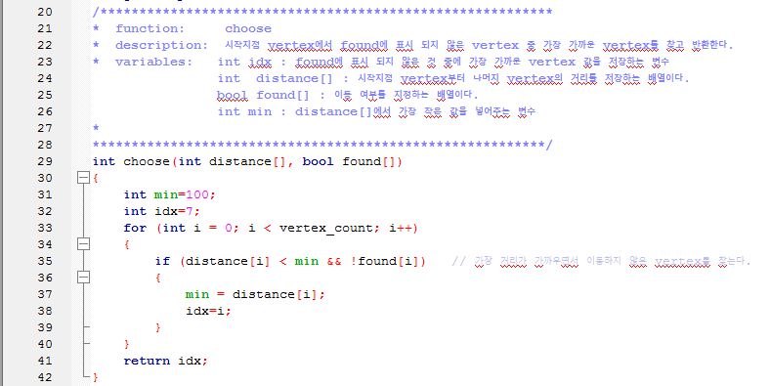**/\*\*\*\*\*\*\*\*\*\*\*\*\*\*\*\*\*\*\*\*\*\*\*\*\*\*\*\*\*\*\*\*\*\*\*\*\*\*\*\*\*\*\*\*\*\*\*\*\*\*\*\*\*\*\*\*\*\***

**\* function: Shortestpath**

**\* description: 시작지점 vertex를 지정하고, 그 vertex의 나머지 vertex거리를 distance 배열에 초기화해준다. 이동한 vertex(처음엔 시작지점 vertex)를 found배열에 표시해준다.**

**시작지점 vertex에서 found에 표시 되지 않은 vertex중 가장 가까운 vertex를 choose()함수를 이용하여 구하고, 구한 vertex에서 이동이 가능하고 found에 표시되지 않는 vertex의 거리를 구한다. 그리고 그 구한 값과 distance와 비교하여 더 가까운 값을 넣는다.**

**이 과정을 vertex-1번 반복한다. 그리고 그 과정을 출력한다.**

**\* variables: int distance[] : 시작지점 vertex부터 나머지 vertex의 거리를 저장하는 배열이다.**

**bool found[] : 이동 여부를 지정하는 배열이다.**

**int v : 시작지점 vertex를 저장하는 변수이다.**

**int u : 시작지점 vertex에서 found에 표시 되지 않은 vertex중 가장 가까운 vertex를 저장하는 변수이다.**

**\*\*\*\*\*\*\*\*\*\*\*\*\*\*\*\*\*\*\*\*\*\*\*\*\*\*\*\*\*\*\*\*\*\*\*\*\*\*\*\*\*\*\*\*\*\*\*\*\*\*\*\*\*\*\*\*\*\*/**

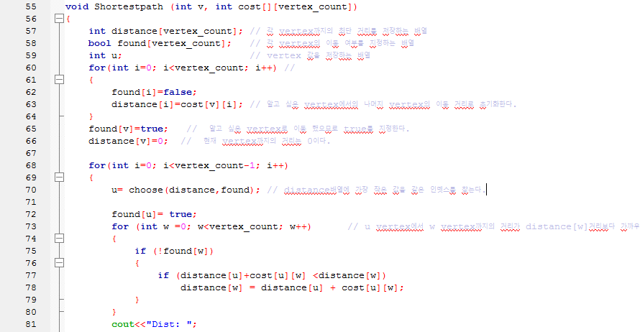

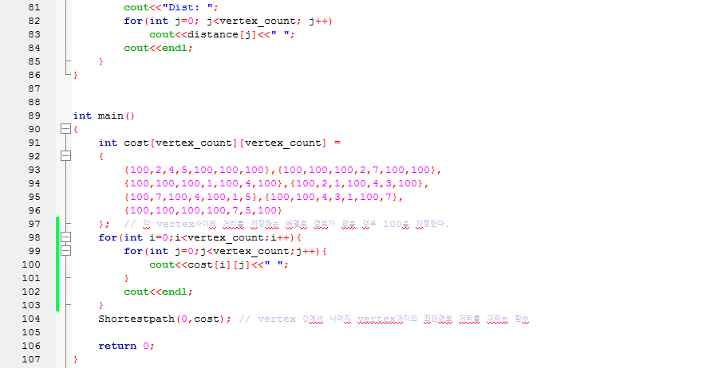

**[결과]**

